คูมือ Line Notify

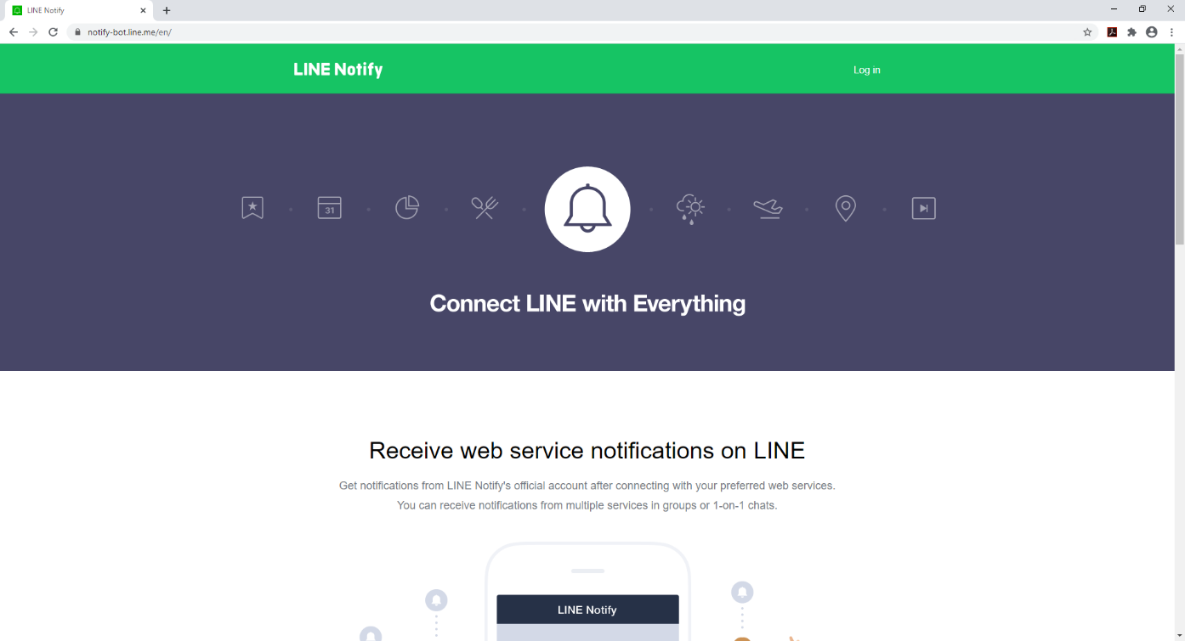

1. <https://notify-bot.line.me/th/> เข้าเว็บไซต์เพื่อ Login เข้า Line Notify

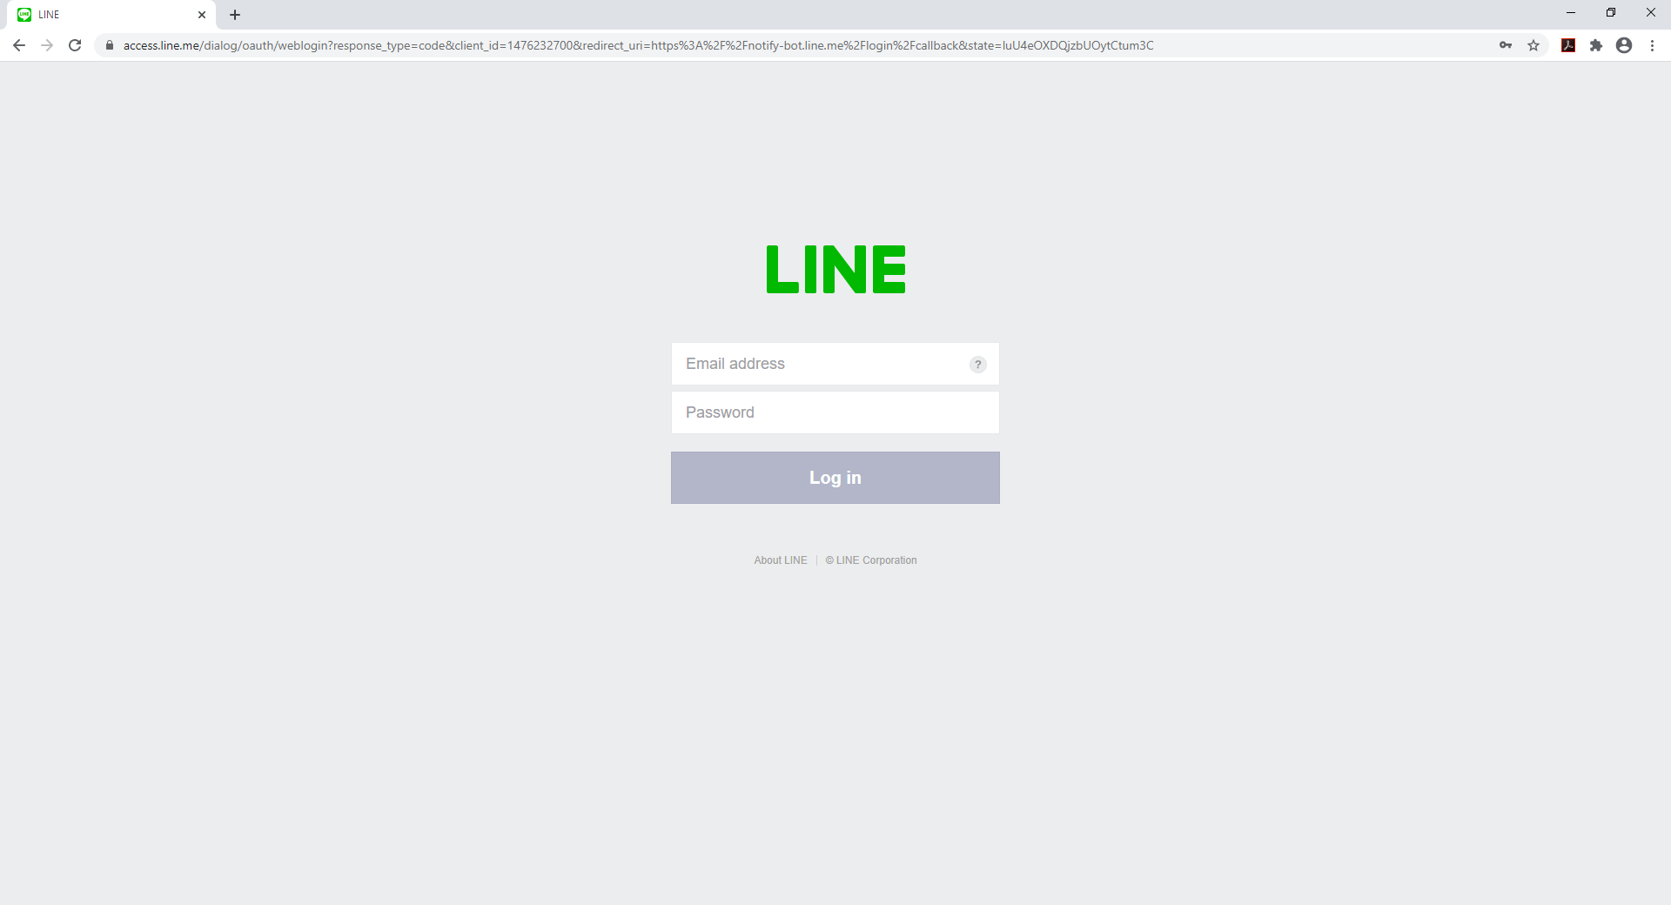

1. ทำการ Login เข้า Line Notify

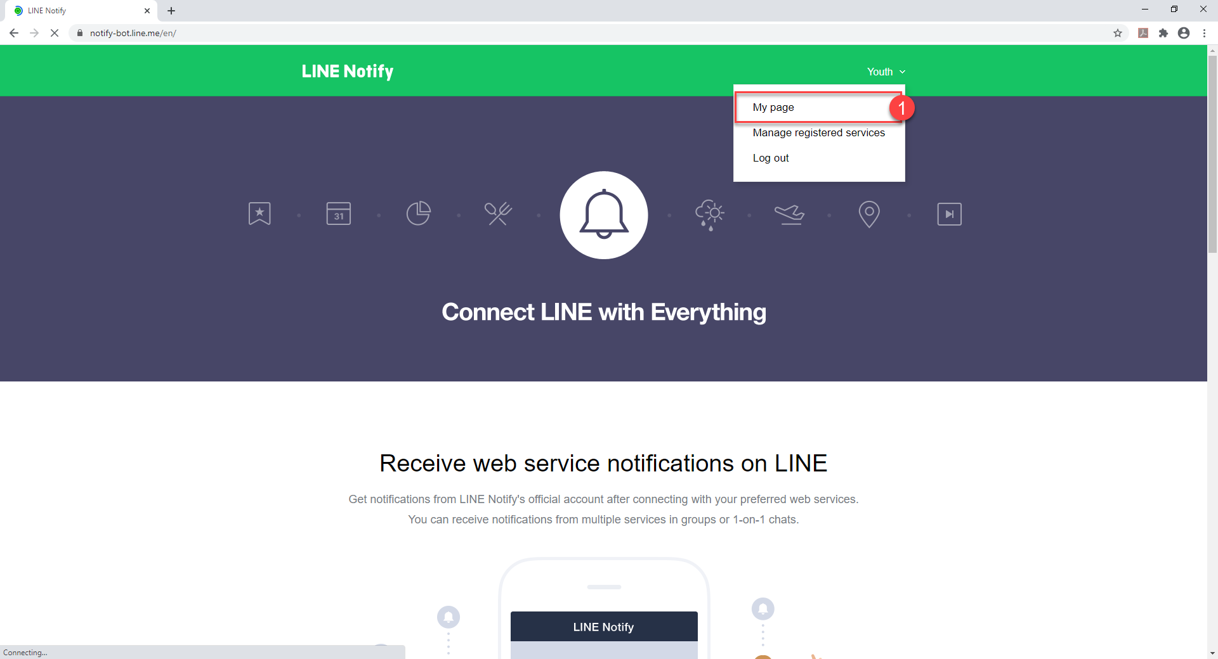

1. ทำการเข้าไปใน My Page

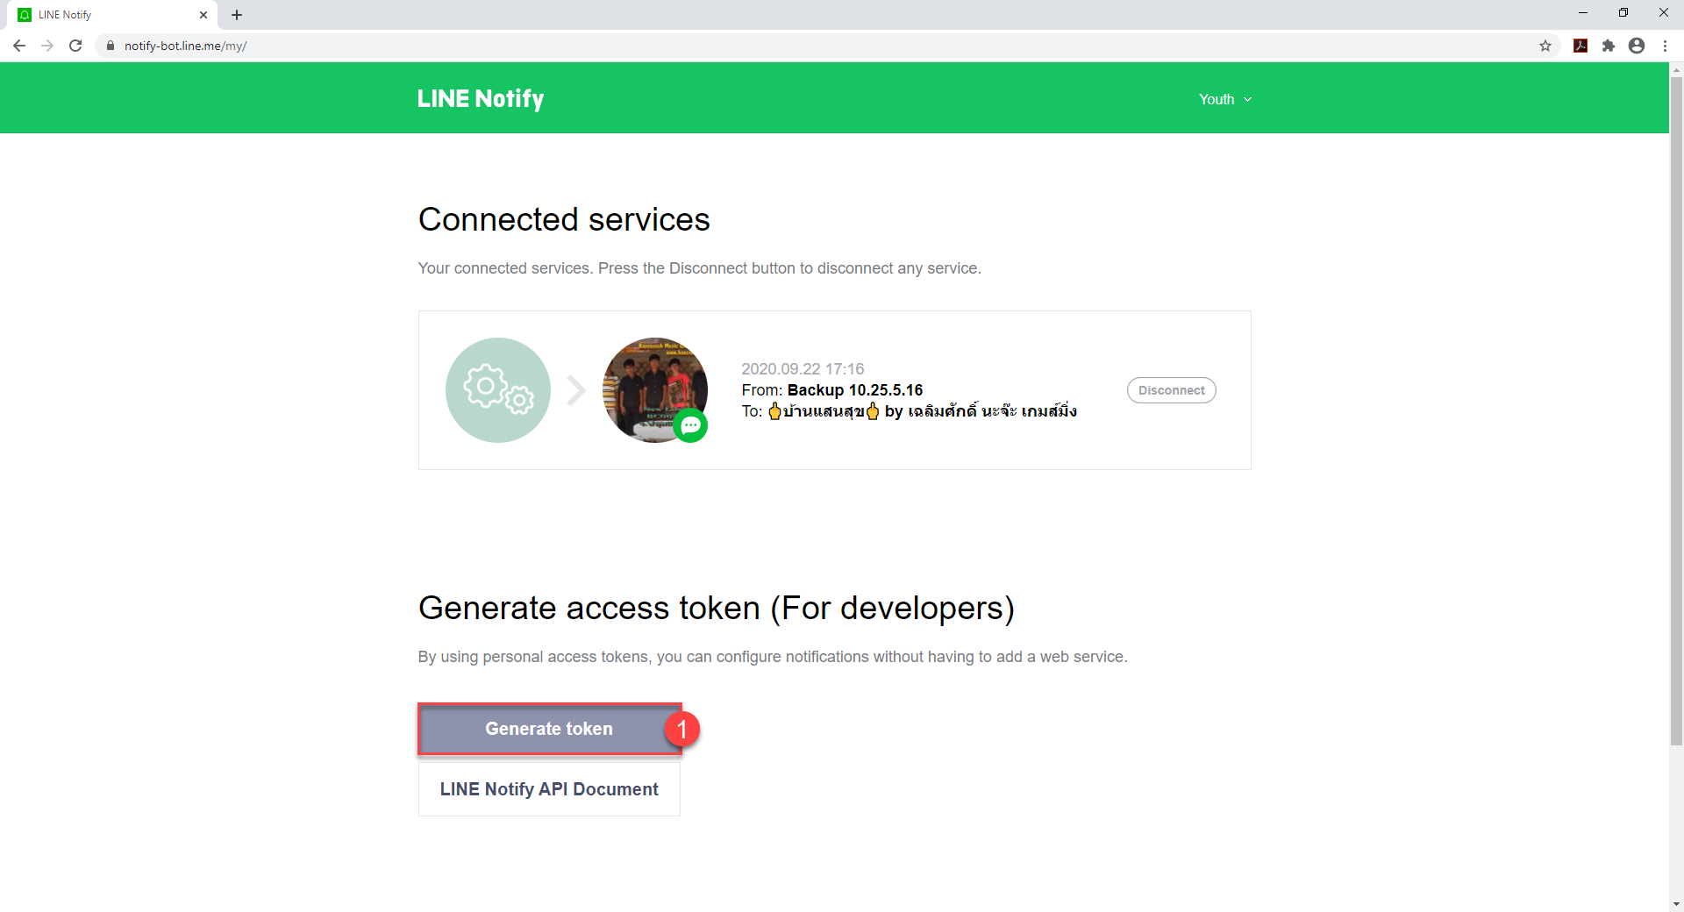

1. ทำการ Generate token ของ LineNotify

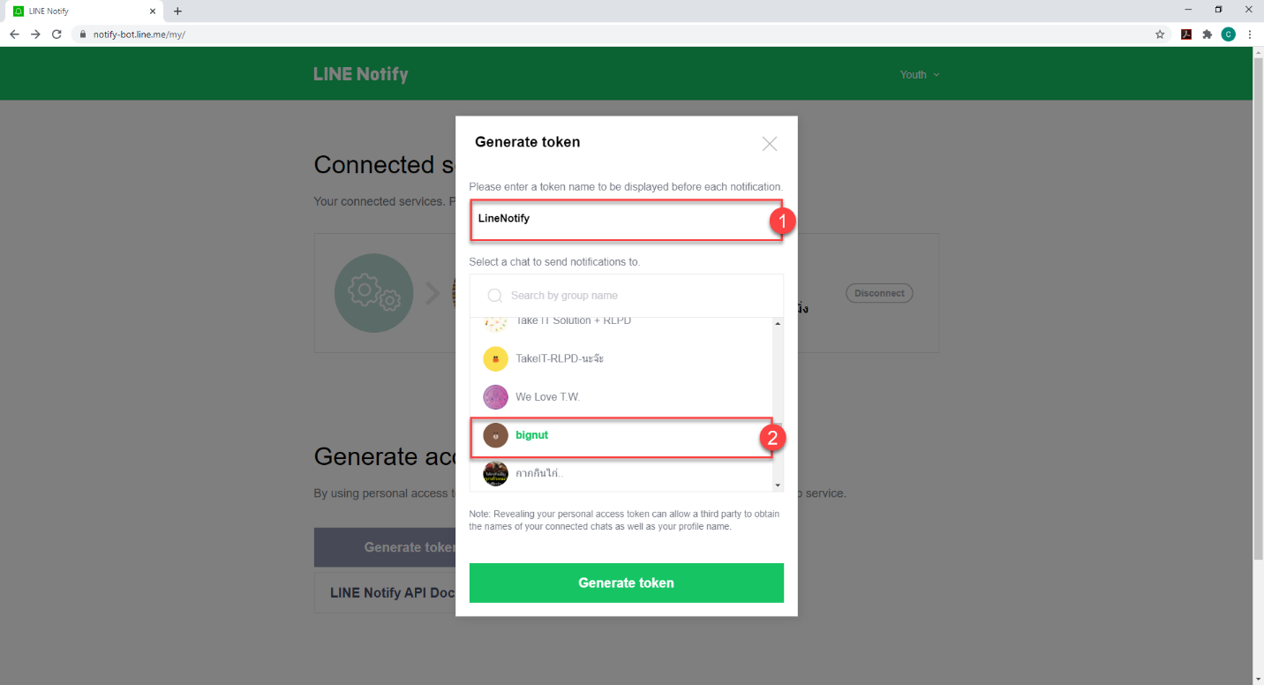

1. ขั้นตอนที่ 1 ทำการตั้งชื่อ Line Notify

ขั้นตอนที่ 2 ทำการเลือก Group Line ที่ต้องการจะ connect กับ Line Notify

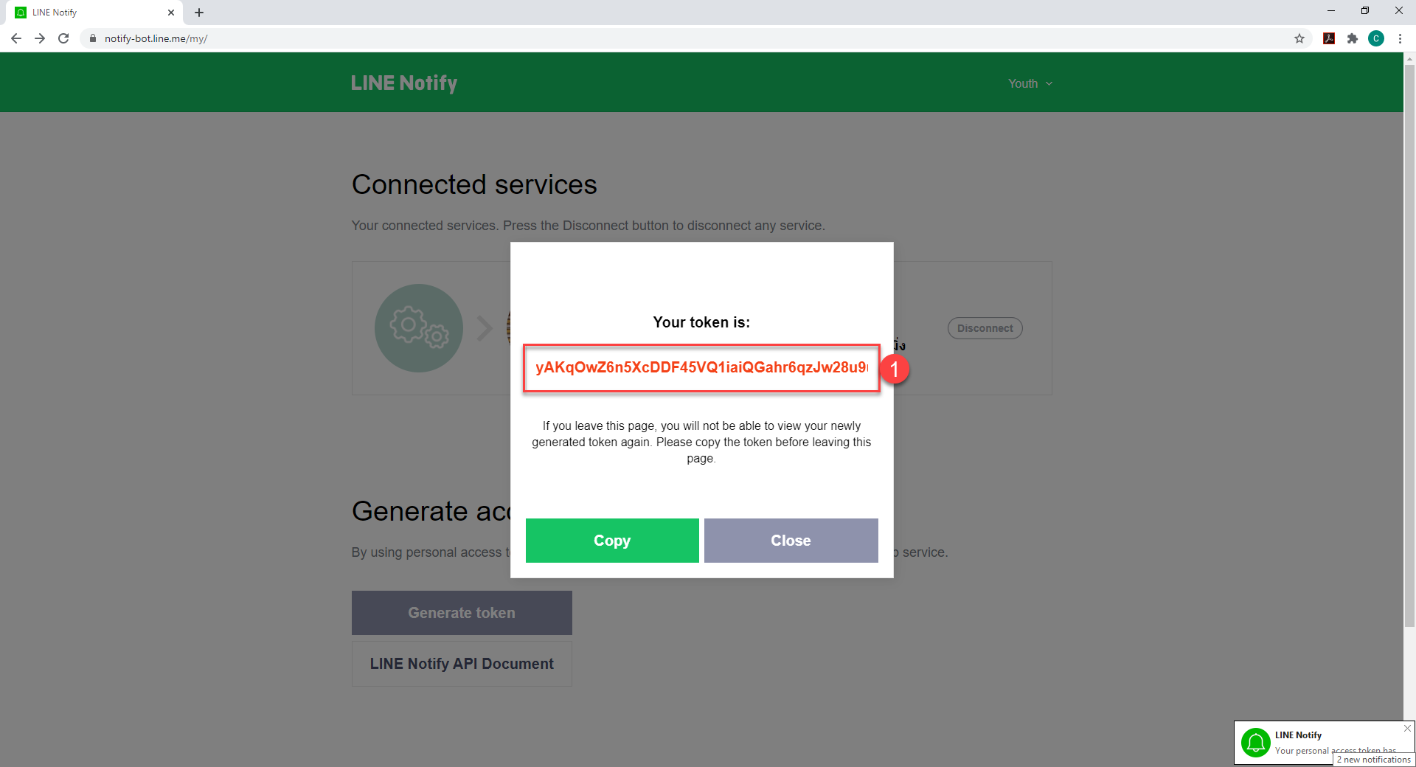

1. Line จะทำการ Generate Token Code ขึ้นมาให้ ทำการ copy Token Code

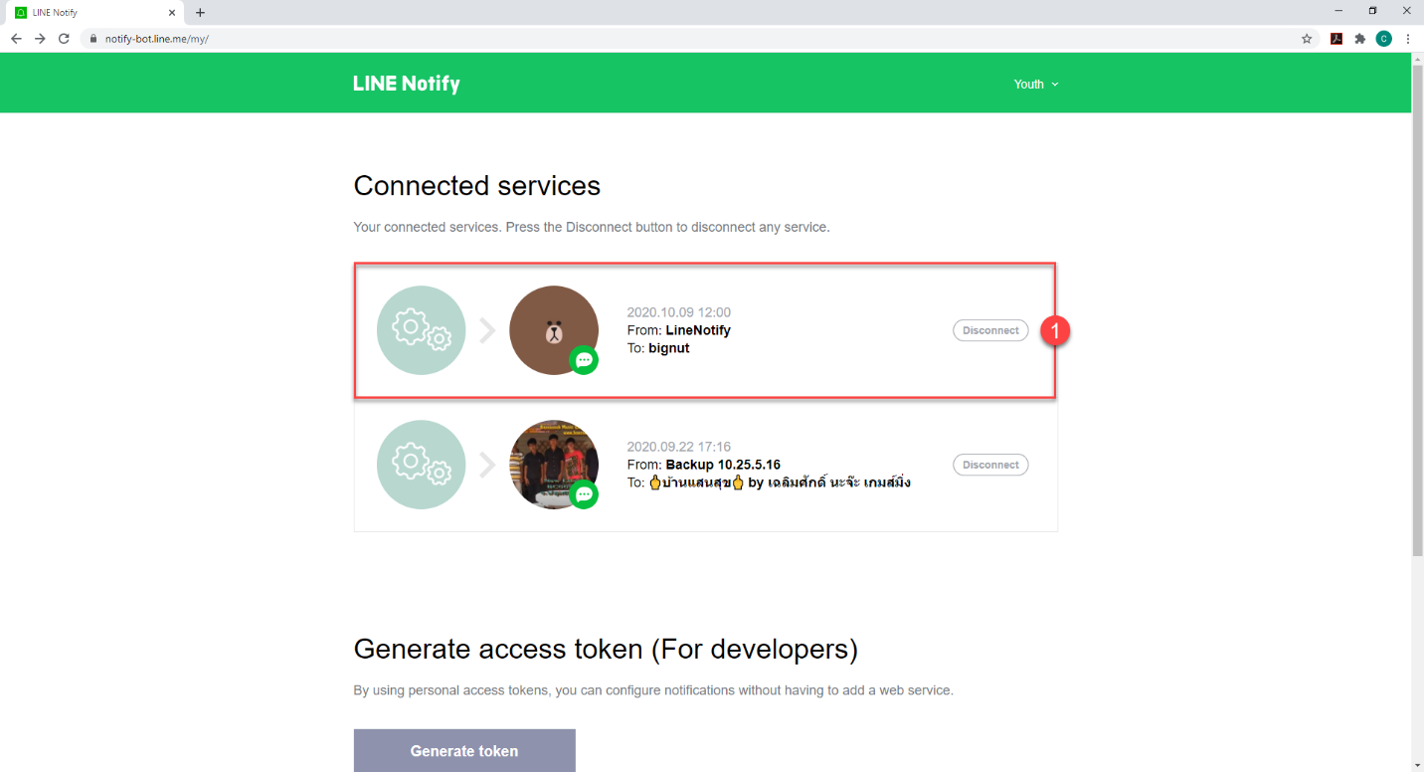

1. Line Notify จะทำการ Connect ระหว่าง Line Notify กับ Group Line

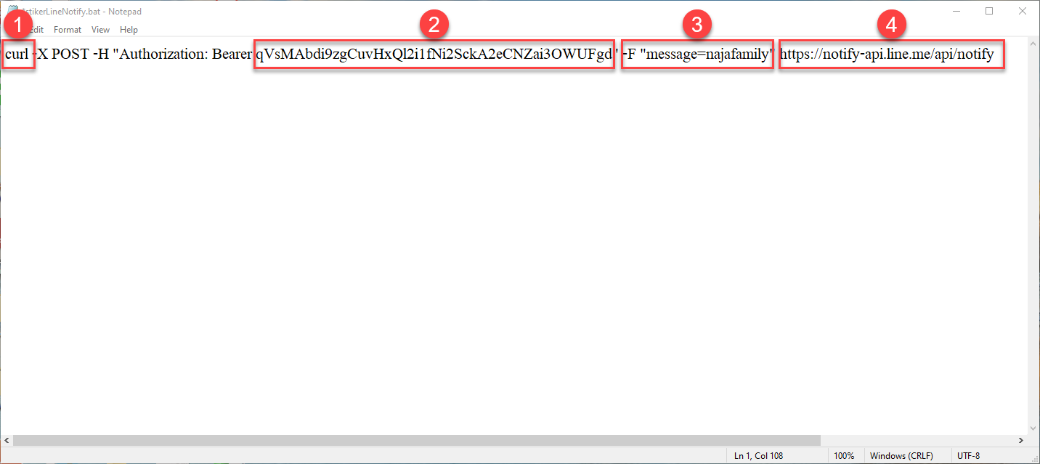

1. ขั้นตอนที่ 1 Curl คือเครื่องมือที่ใช้ยิงเข้าไปยัง server โดยผ่าน Protocol ต่างๆที่เราต้องการจะใช้

ขั้นตอนที่ 2 Token Code ที่ทำการ connect Token ระหว่าง Line Notify และ Group Line

ขั้นตอนที่ 3 Message Box เป็นคำสั่งที่ต้องการให้แจ้งเตือนใน Group Line

ขั้นตอนที่ 4 เป็น Server ของ Line Notify ที่ทำการยิงขึ้นไป

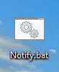

1. ทำการ Save Line Notify ที่ทำเสร็จแล้วเป็น Batch file หรือ .bat เพื่อทำการ Run ผ่าน Command Prompt

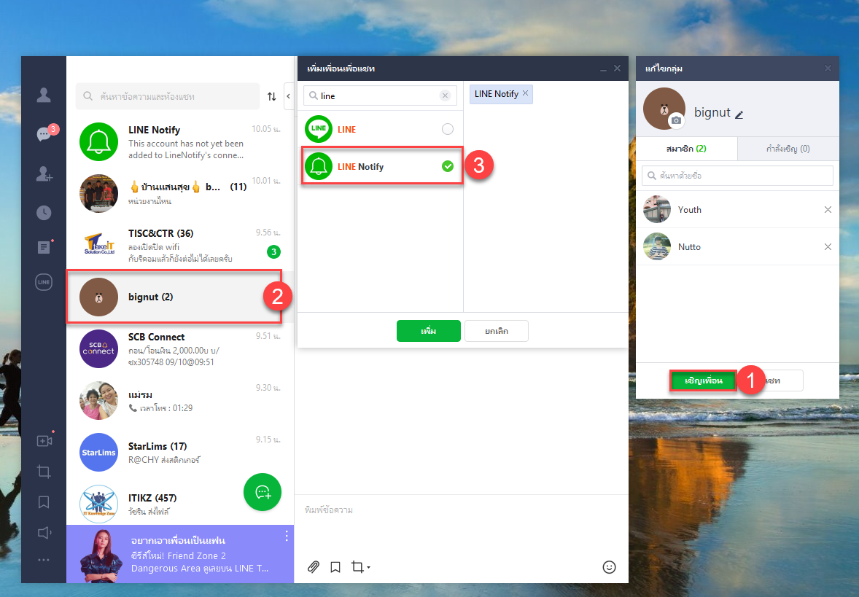

1. ทำการ Add Line Notify เข้า Group Line ที่ทำการ Connect Token ไว้

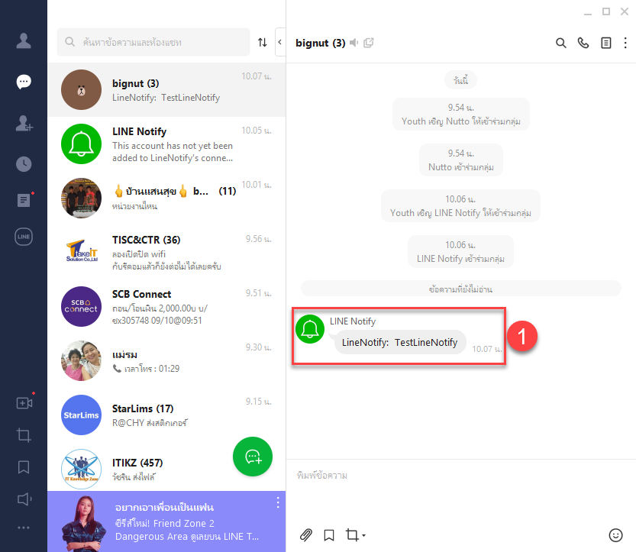

1. เมื่อทำการ Run Batch file ที่ทำการสร้างขึ้น Curl จะทำการส่ง Message ไปยัง Server ของ Line Notify และทำการส่ง Massage นั้นกลับมาที่ Group Line ที่ทำการ Connect Token

**task scheduler**

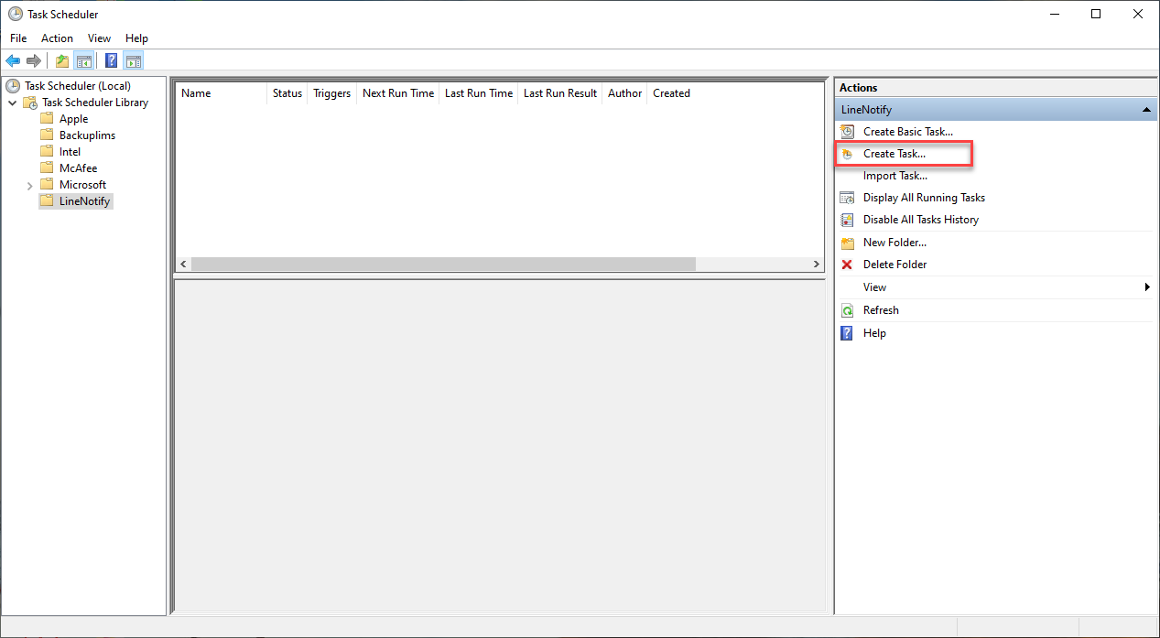

1. ทำการ เข้าไปที่ Task Scheduler และ Create Task Scheduler

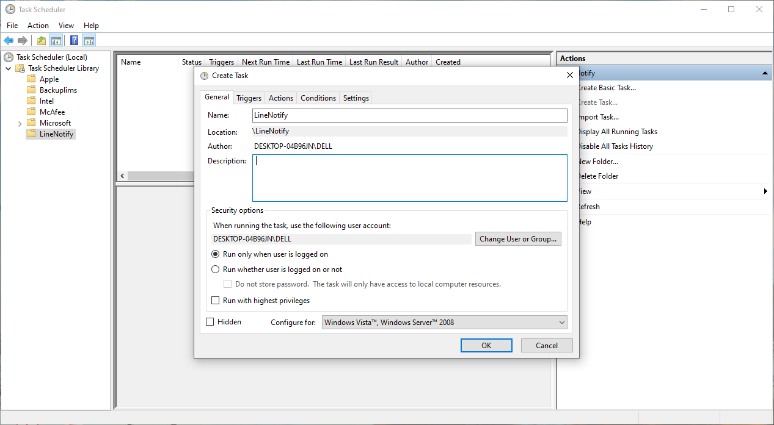

1. General จะเป็นการตั้งชื่อและใส่ Description

รูปภาพประกอบด้วย ข้อความ

คำอธิบายที่สร้างโดยอัตโนมัติ

1. ทำการสร้าง การกำหนดเวลาในการ Run Batch file

รูปภาพประกอบด้วย ข้อความ

คำอธิบายที่สร้างโดยอัตโนมัติ

1. ทำการกำหนด วัน-เวลา ในการ Run Batch file

ขั้นตอนที่ 1 กำหนดว่าจะ Run Program ตอนไหน เช่น รันครั้งเดียวจบ , รันทุกวันวันละครั้ง เป็นต้น

ขั้นตอนที่ 2 ทำการเลือกวันที่ต้องการจะเริ่มทำงาน และเวลาที่ต้องการจะเริ่มทำงาน

ขั้นตอนที่ 3 เป็นการกำหนด Run Program ตามที่ต้องการ เช่น กำหนดให้ run ทุก 1 ชม.

รูปภาพประกอบด้วย ข้อความ

คำอธิบายที่สร้างโดยอัตโนมัติ

1. สร้าง Actions ในการทำงานของ Program

รูปภาพประกอบด้วย ข้อความ

คำอธิบายที่สร้างโดยอัตโนมัติ

1. ทำการกด Browser เพื่อเลือก Batch file ที่ต้องการ

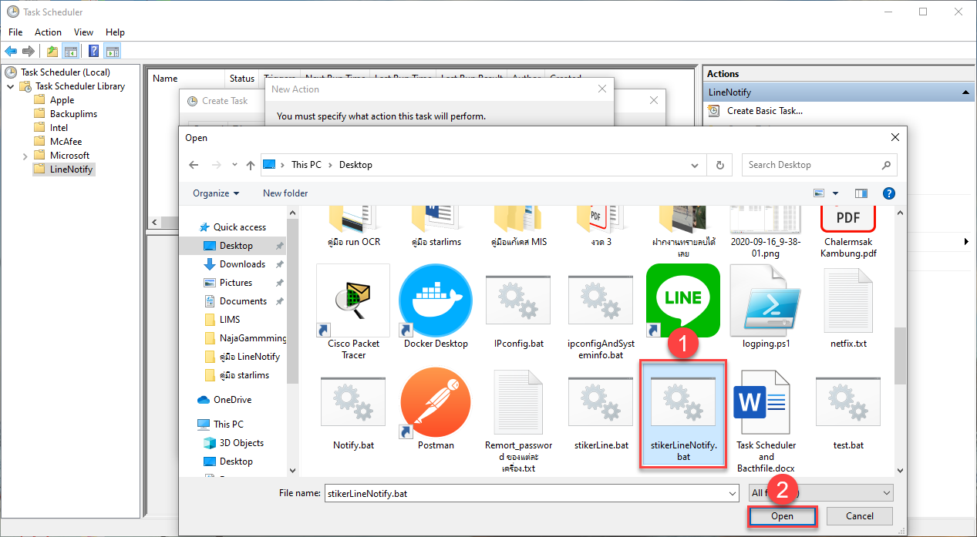

1. ทำการเลือก Batch file ที่ต้องการ จากนั้นกด OK

รูปภาพประกอบด้วย ข้อความ

คำอธิบายที่สร้างโดยอัตโนมัติ

1. Conditions คือ การกำหนดการทำงานของเครื่อง เช่น จากภาพ ให้ทำงานตอนเครื่องทำงานเท่านั้น

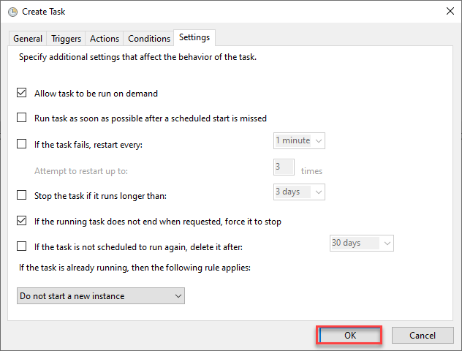

1. Settings คือ การกำหนดการเรียกใช้งาน Task Scheduler

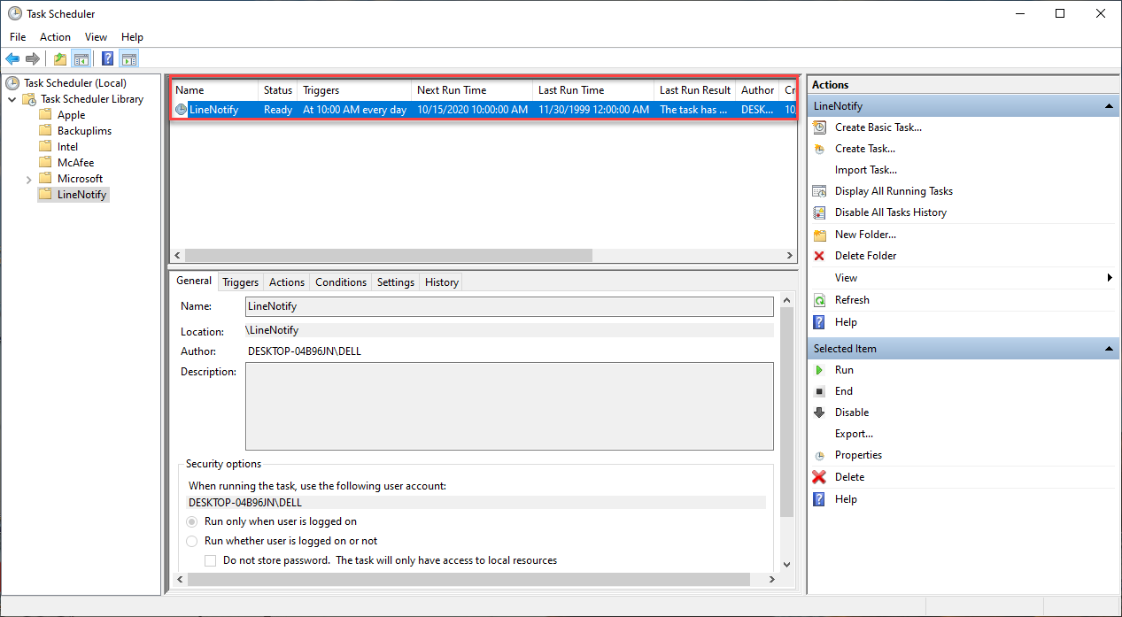

1. เมื่อทำการ ตั้งค่า Take Scheduler เสร็จสิ้น จะปรากฏหน้าต่างแบบนี้ขึ้นมาเพื่อแจ้งเตือนว่าจะทำงานยังไง

ยกตัวอย่างตามภาพ จะทำการ Run Batch file ตอน 10 โมงเช้า ของทุกวัน เริ่มวันที่ 15 ตุลาคม 2563